VILNIAUS GEDIMINO TECHNIKOS UNIVERSITETAS

ELEKTRONIKOS FAKULTETAS

KOMPIUTERIŲ RYŠIŲ IR TECHNOLOGIJŲ KATEDRA

Atliko: KIKF-21 Studentas Vakaris Nevulis

VILNIUS 2024

**VPN saugumas (Virtual Private Network)**

**Kas yra VPN?**

Virtualus privatus tinklas – tai technologija, leidžianti sukurti privatų ryšį tarp kompiuterijos, arba telefonų per serverį bet kuriame pasaulio krašte. Kitaip tariant – tai tarpininkas tarp jūsų kompiuterio ir tinklo, užtikrinantis privatumą bei saugumą internete.

**Kokie yra VPN tikslai?**

1. Privatumas:

VPN leidžia slėpti bet kokią veiklą internete nuo valstybinių institucijų, paslaugų tiekėjų, arba reklamininkų.

1. Tinklas darbo aplinkoje:

Darbo aplinkoje darbuotojai dažnai naudoja VPN, kad galėtų užmaskuoti vidinę įmonės informaciją.

1. Sauga viešuosiuose tinkluose:

Prisijungus prie viešų tinklų, kaip Wi-Fi, VPN padeda apsaugoti jūsų duomenis nuo įvairių kibernetinių atakų.

**Kokių tipų būna VPN?**

1. Nuotolinės prieigos

Tai leidimas vartotojams prisijungti nuotoliu iš bet kurio pasaulio krašto, pavyzdžiui:

* Darbuotojams naudotis darbo ištekliais iš namų
* Galima naudoti, net prisijungus prie viešaus interneto

1. Svetainių tarpusavyje jungimasis

Tai saugaus tinklo sukūrimas tarp dviejų arba daugiau vietovių tinkle, kaip masyvių korporacijų, arba smulkesnių kompanijų.

Tarpusavyje svetainių jungimasis gali būti intranet VPN(Vienos organizacijos tinklas tarpusavyje) bei extranet VPN(Organizacijos tinklas su partneriais, siekiant išlaikyti privatumą).

1. Mobilusis VPN

Skirtas vartotojams, kurie dažnai keičia prisijungimo vietą, arbą ryšį keliaujant, ir panašiai.

Mobilus VPN gali prisitaikyti prie ryšio pertrūkių, tačiau gali veikti ganėtinai lėčiau, nei stacionarus VPN.

1. Asmeninis VPN

Naudojamas individualiam vartotojui, kad užtikrinti privatumą bei saugumą internet platformose.

Asmeninis VPN suteikia tvirtą anonimiškumą ir maskuoja turimą IP adresą iš vartotojo pusės, tuo pačiu apsaugo nuo duomenų sekimo, tačiau netinkamas didelėms korporacijoms.

1. Debesies VPN

Tai privatus ryšys tarp vartotojo ir debesies platformos, kaip “Google Cloud”

Naudojant cloud VPN yra užtikrinama tavo veiklos sauga Google platformoje, tačiau informacija visvien priklausoma nuo paties tiekėjo.

**Kokie gali būti VPN protokolų tipai?**

* OpenVPN – Saugus atviro kodo sprendimas;
* IKEv2 – Protokolas skirtas labiau mobiliems įrenginiams;
* PPTP – Sena technologija, tačiau visvien greita;
* IPSec – Saugos ir šifravimo derinys viename;
* WireGuard – Naujausias sukurtas VPN protokolas, labai tvirtas.

Kiekvienas iš šių protokolų turi savo tikslą – ar tai būtų asmeninis, korporacinis, ar viešus VPN, kiekvienas turės savo tam tikrą pasirinkimą.

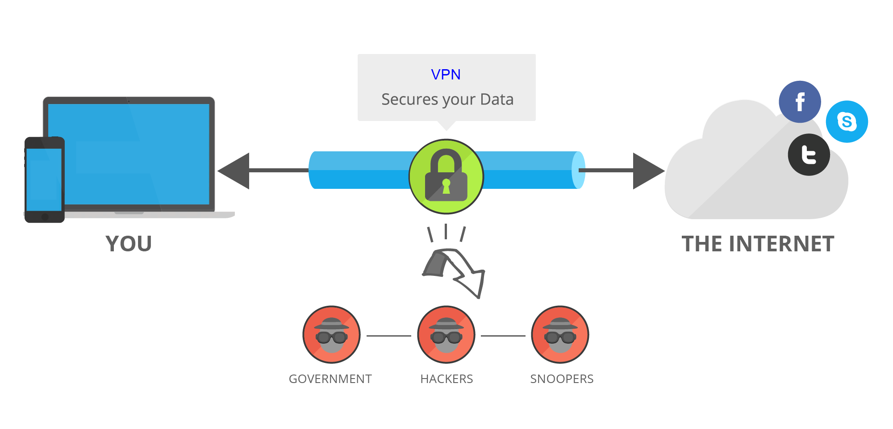

Figure 1 Paprastas būdas, kaip suprasti VPN

Paprasčiausia, galime suprasti, kad mums prisijungiant prie interneto, VPN tiekėjas užmaskuoja mūsų IP adresą ir kitus jautrius duomenis, kad įsibrovėliai negalėtų paprastai atsirasti.

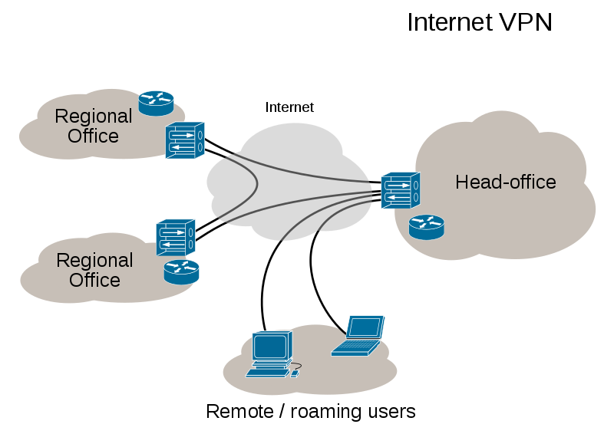

Figure 2 Korporacijos naudojimasis VPN

Per korporacijos VPN’ą galime matyti, kad yra dalinamas tas pats užmaskuotas IP, su kuriuom galima prisijungti prie interneto kompanijos lygmeniu – ar tai būtų iš ofisų, arba iš namų.

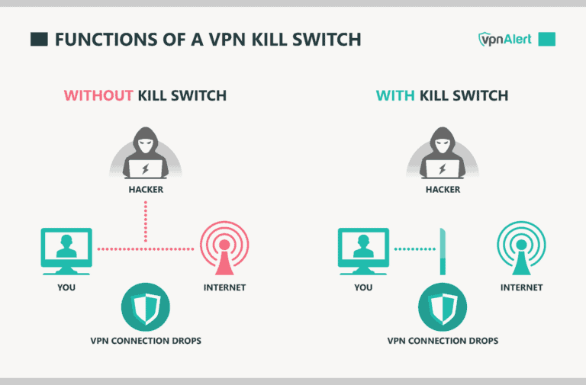

Figure 3 VPN vadinamasis "Kill switch"ioj

Kas šioje vietoje yra “Kill switch”? Tai automatizuotas kodas, kuris padeda pačiu momentu panaikinti naudotojo galimybę prisijungti prie interneto, kai VPN prisijungimas atsijungia bet kokiu atveju. Čia yra labai efektyvus būdas apsisaugoti nuo informacijos nutekėjimo į interneto aplinką, kadangi tavo dingusiam užmaskuotam IP adresui – internetas tuo pačiu atsijunginės, kol VPN nebus aktyvus.

**Išvados:**

Pagrindinė mintis turint VPN saugumą internete – tavo asmeninė informacija, esanti tavo kompiuteryje lengvai nenutekės dėka VPN maskavimo. Tai yra vienas iš geriausių būdų, kaip apsisaugoti savo – arba kompanijos vidinę jautrią informaciją, naršyti saugiai, ir apsilankyti tinklalapiuose, kurie yra neleidžiami nenaudojant VPN.

Literatūra:

<https://community.fs.com/article/what-is-vpn-router-why-you-need-it.html>

<https://www.themanufacturer.com/press-releases/corporate-vpn-plain-language/>

<https://vpnalert.com/resources/vpn-kill-switch/>

<https://www.kaspersky.com/resource-center/definitions/what-is-a-vpn>

<https://lt.wikipedia.org/wiki/Virtualus_privatus_tinklas>